Підсумки проведення
ТИЖНЯ ПОЧАТКОВОЇ ШКОЛИ
КЗ «Новостепанівський ЗЗСО»

Одним із найважливіших завдань сучасної початкової школи є розвиток пізнавальної активності молодших школярів, формування у них допитливості, бажання пізнавати нове.
Серед найбільш дієвих способів формування нового ставлення до навчання і пізнання є проведення тижня початкових класів.
У цьому навчальному році він проходив з 15 березня по 19 березня 2021 року під гаслом:
«Кольоровий світ дитинства!»
Тиждень проходив за складеним заздалегідь планом, в рамках якого були проведені різноманітні заходи. в роботі тижня взяли участь всі початкові класи. Було проведено різні заходи, які сприяли більш поглибленому засвоєнню учнями основного навчального матеріалу. Адже, головною і невід’ємною метою цих заходів є підвищення інтересу учнів до певного предмета, виявити і розвинути їхні творчі здібності. Всі дні тижня були наповнені несподіванками, позитивом, креативом, майстерністю, артистизмом, любов’ю та захопленням маленьких здобувачів освіти.
Кожен день тижня мав певну назву і мету, протягом якого вчителі і учні реалізовували поставлені завдання.

ПОНЕДІЛОК
Веселкова країна зустрічає друзів
Девіз: «Кожен день у нас цікавий, веселий, плідний і яскравий!»
Розпочався тиждень святковою лінійкою, на якій діти познайомилися з планом проведення тижня, та чудовою розважальною програмою
«Вас вітає Початкова школа». 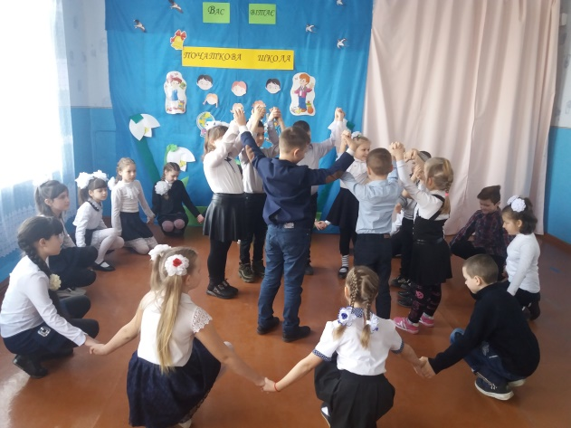
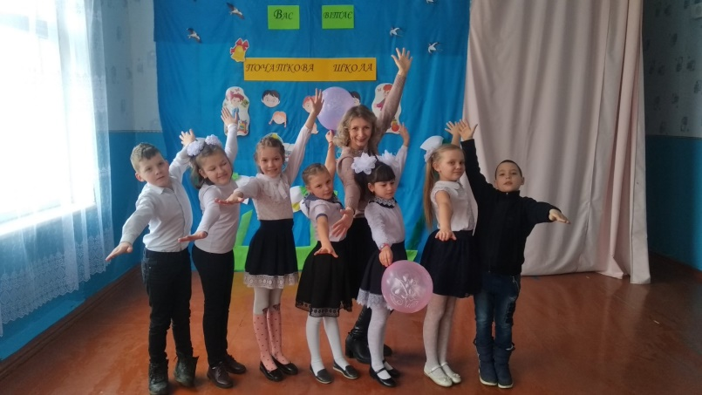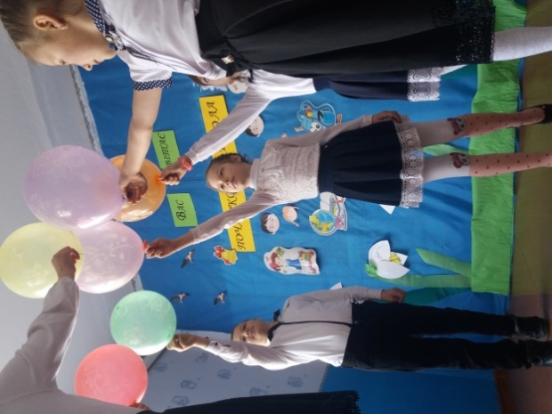
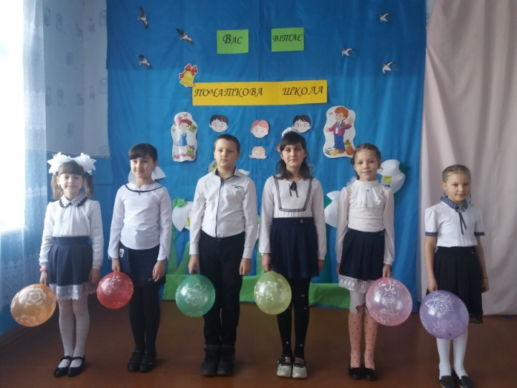

Різними можуть бути дитячі мрії. І навіть невибагливі зможуть свою скромну мрію так яскраво намалювати, що й усім дорослим захочеться повернутися в дитинство.
Саме такий щасливий настрій панував на виставці дитячого малюнка «Веселкові барви»

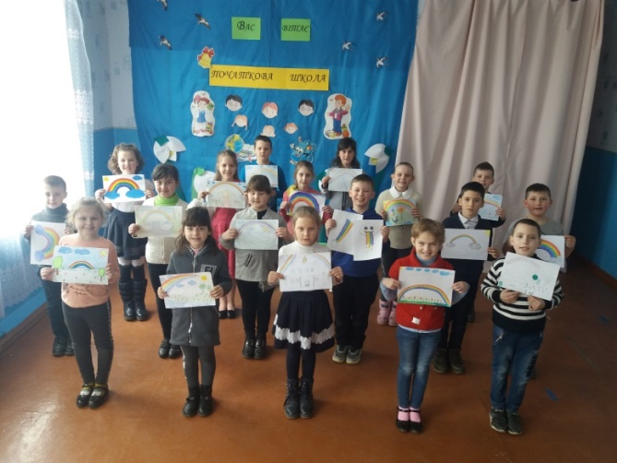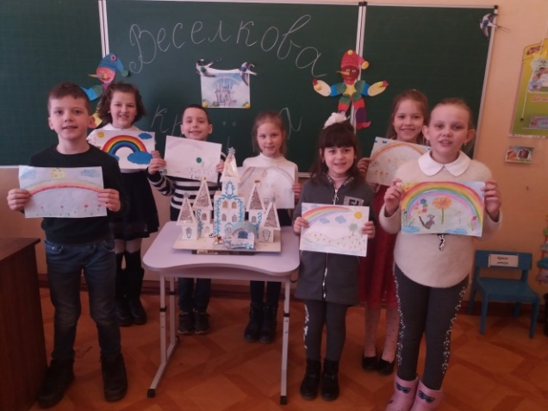
Заняття-тренінг «Цінуй свій час та час інших» 2 клас,під час якої учні вчилися бережливо ставитись до навчального часу; навчання цінуванню свого та чужого часу, формували поняття про дружбу, уміння спілкуватись і товаришувати; виробляти якості, що сприяють дружбі, а саме почуття допомоги, взаємовиручки; розвивали пам’ять мовлення, творчі здібності; виховували доброзичливість, бажання допомагати, почуття вдячності, щирості
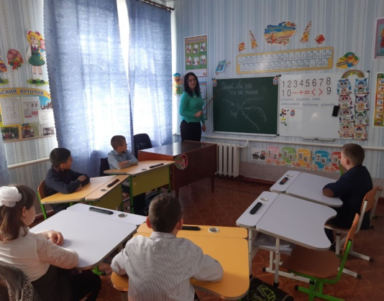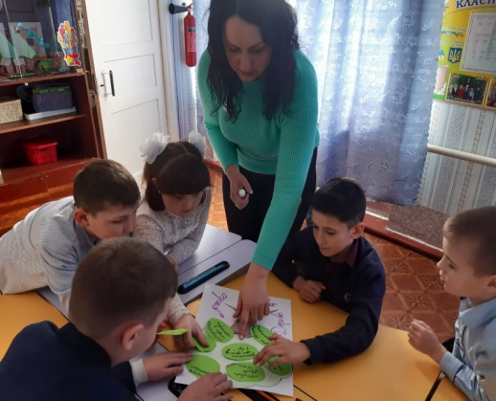
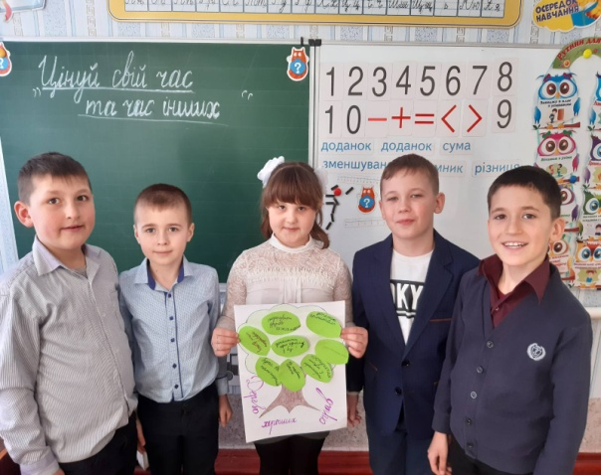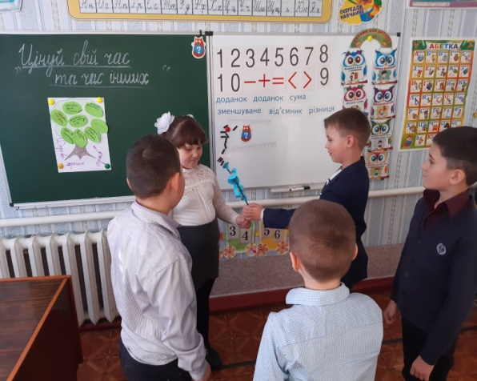

ВІВТОРОК
Країна талантів відчиняє двері
Девіз: «Кожна дитина - талановита!»
Ранкова зустріч у 2 класі
"Музичний лабіринт"
Хто вміє слухати, той буде більше знати,
Бо інформація сама до нього йде.
Вчись слухати і чути, вмій змовчати,
Бо щось пропустиш, не знайдеш ніде…

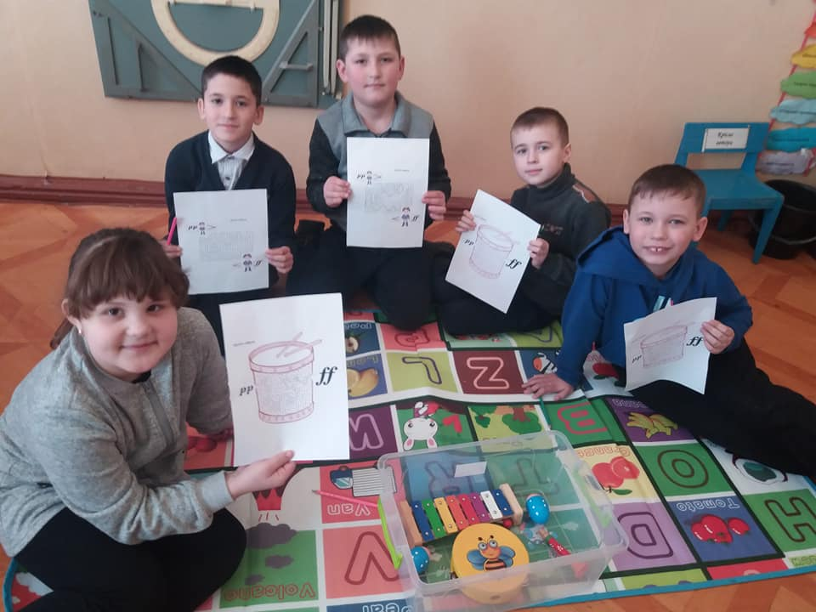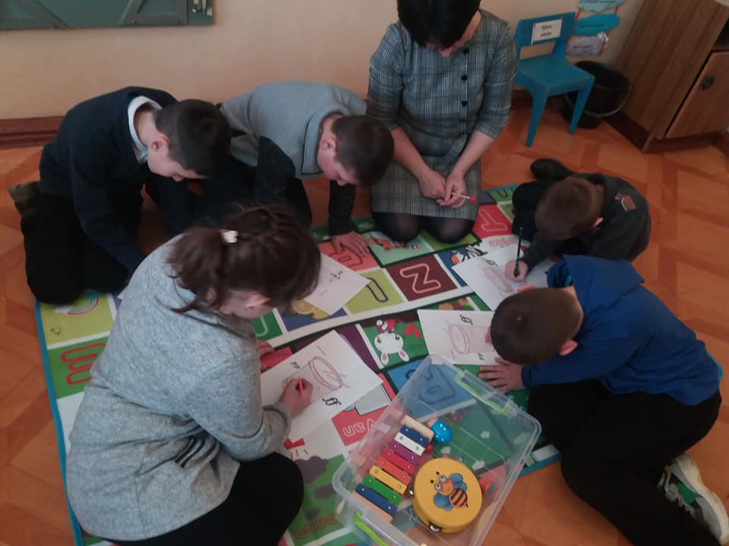
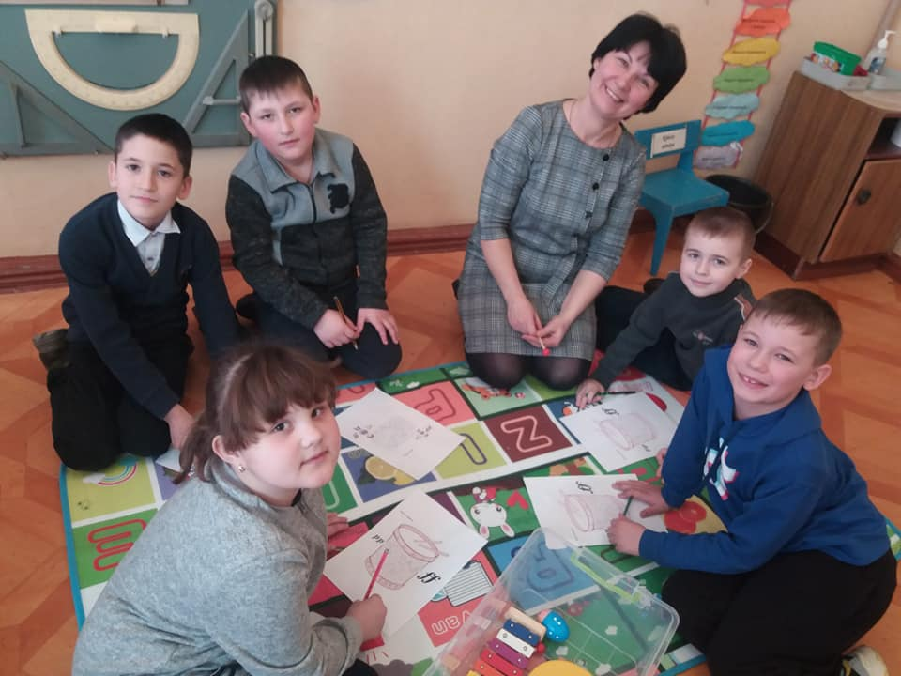
У 4 класі було проведено урок з літературного читання на тему «Вірші українських поетів для дітей».
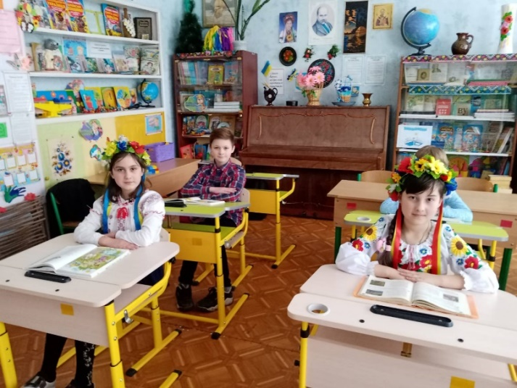
На уроці учні декламували твори улюблених поетів, відповідали на питання вікторини, вдосконалювали навички правильного і виразного читання.

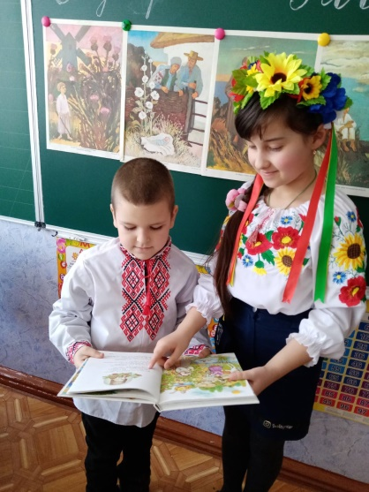

Гумор – це позитивні емоції. А позитив приносить задоволення.
«Хто здоровий – той сміється, хай йому усе вдається!»
Учні 3 класу виготовили атрибути для незвичайної фотосесії , що стануть в нагоді для відзначення першоквітневого свята...
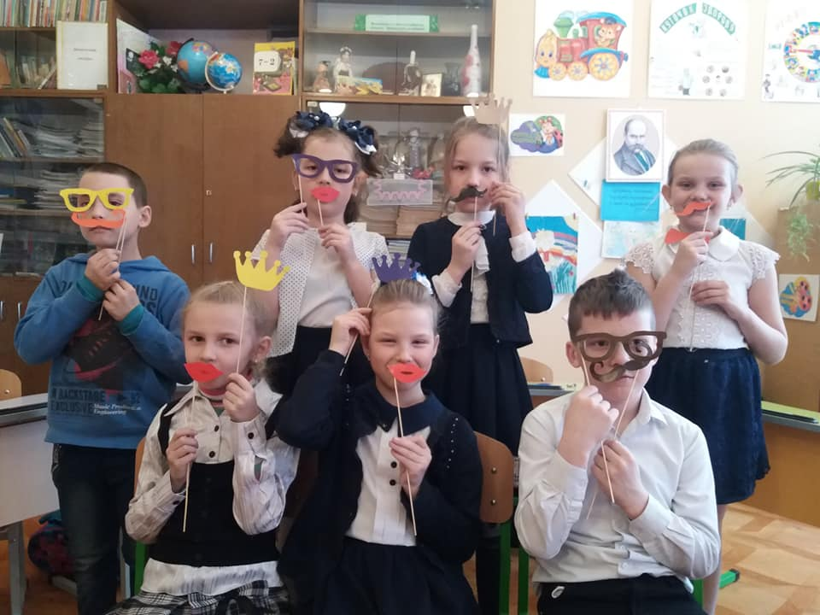
Урок з математики в 2 класі на тему
«Таблиця множення числа 2. Прості задачі на знаходження добутку чисел».
Під час уроку, діти ознайомились з таблицею множення числа 2; вправлялись у розв’язуванні прикладів і задач на застосування таблиці множення числа 2; закріплювали навички додавання і віднімання в межах 100; розвивали пам’ять, увагу, спостережливість; виховували працелюбність, старанність, охайність.
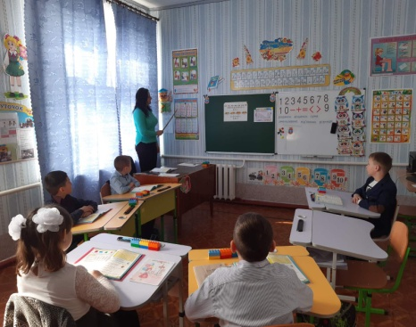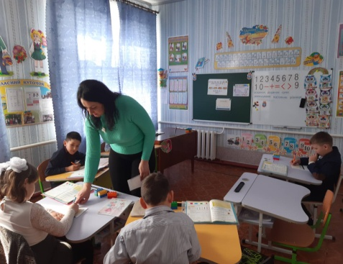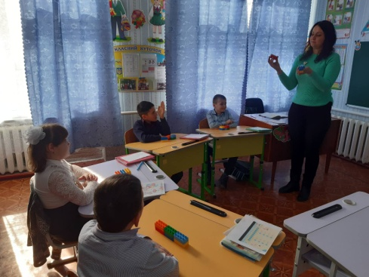

Урок мистецтва у 3 класі
"Веселі нотки"
Під час проведення уроку учні повторяли знання вивченні протягом року; вчитель в ігровій формі заохочував та прищеплював учням інтерес до музичного мистецтва.
У садочку цвіт буяє,
Рясно маків і красоль,
Зяблик голосно співає:
«До, ре, мі, фа,соль,
До, ре, мі, фа, соль!»
Т.Волгіна «Зяблик

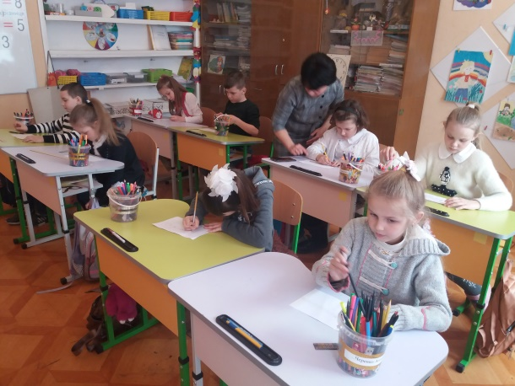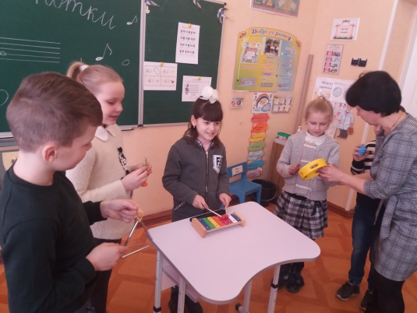
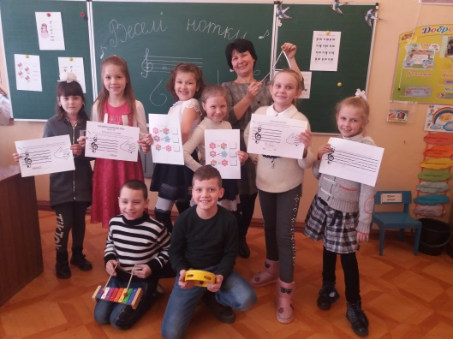

СЕРЕДА
Країна здоров’я загартовує
Девіз: «Здоров’я дитини – скарб для країни »
Урок математики у 1 класі на тему
«Додавання і віднімання чисел першого десятка». Учні залюбки розв’язували цікаві задачі, приклади, розвивали пам’ять, увагу, вміння працювати самостійно.

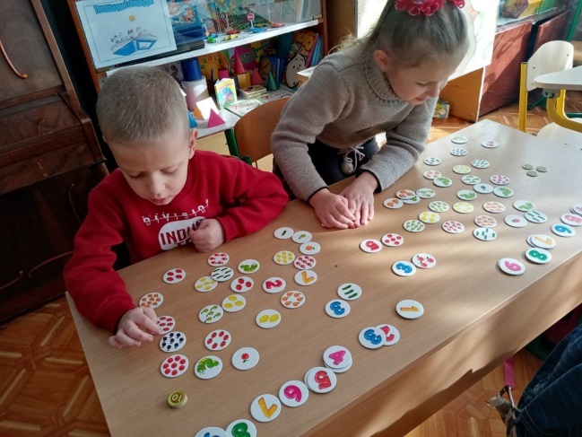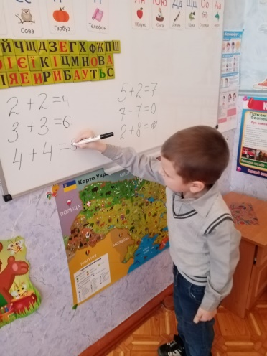

Урок безпеки у 3 класі
"Правила дорожні знати мусить кожний!"
Мета: ознайомлювати учнів в ігровій формі з вулицями, що розташовані навколо школи; учити практично визначати безпечні місця для пішоходів, безпечний рух до школи і нові маршрути; розвивати спостережливість, уміння орієнтуватися на вулицях; виховувати культуру поведінки у громадських місцях.

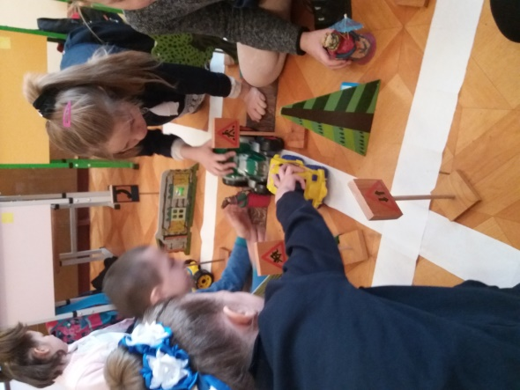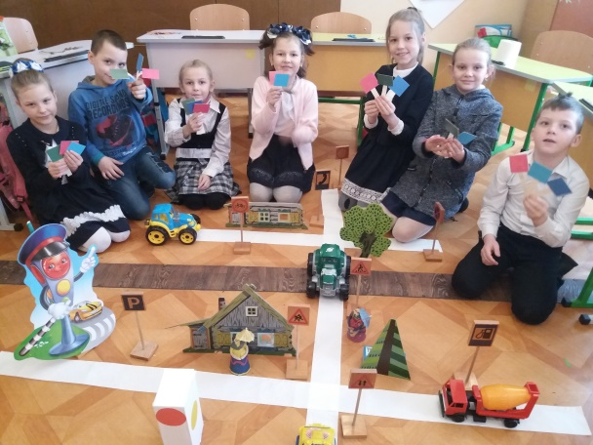

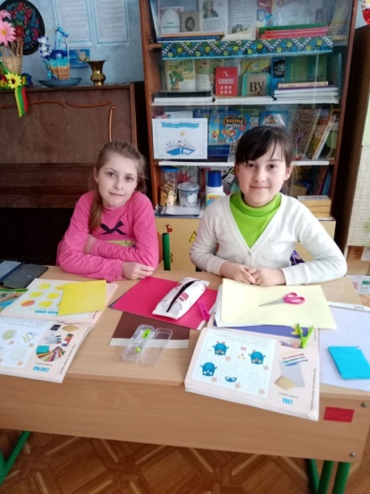
Творчо та дружно учні 4 класу працюють над створенням аплікації “Перші весняні квіти”
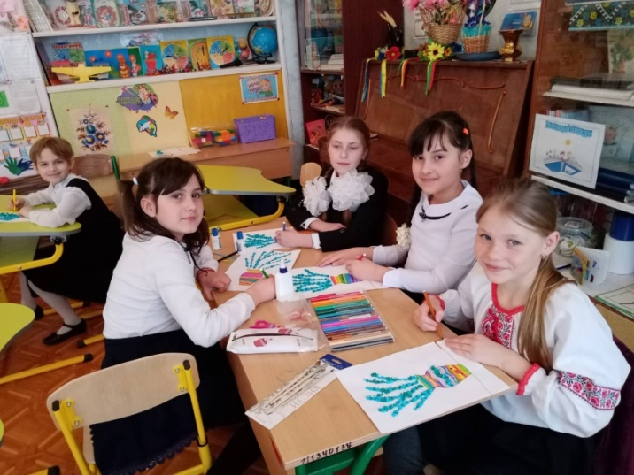
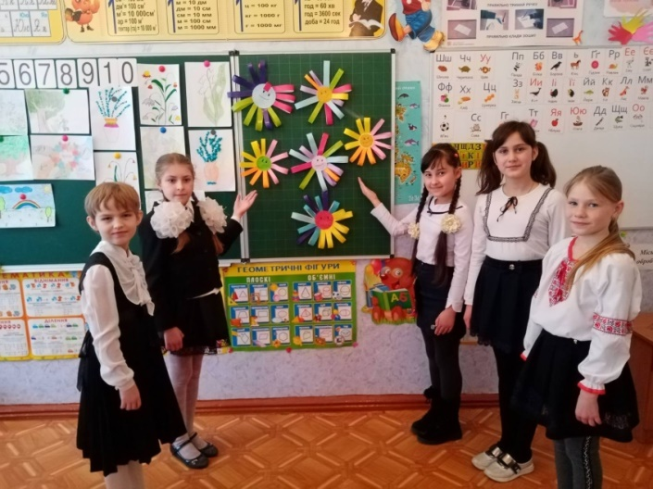
«Веселі перерви»
Перерва – це не час грати на мобільному телефоні!
Щоденні ігри й заняття фізичними вправами на перервах є ефективним засобом відпочинку учнів між уроками. Вони знімають почуття втоми, тонізують нервову систему, підвищують емоційний стан і працездатність учнів.
Активна цілеспрямована рухова активність учнів на перервах сприяє вдосконаленню багатьох життєво важливих умінь та навичок, розвитку фізичних якостей.
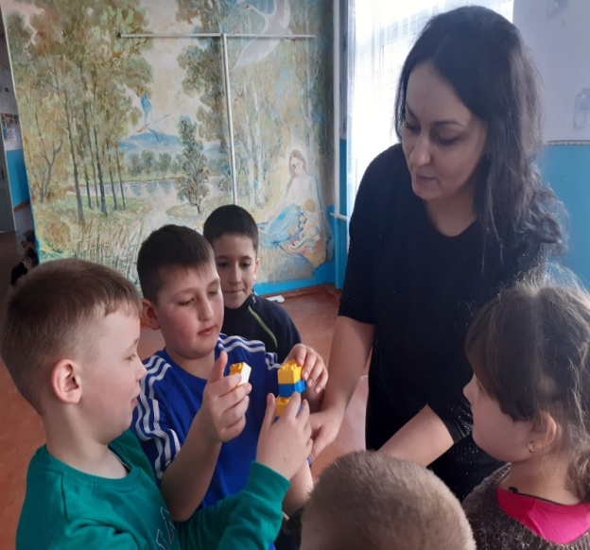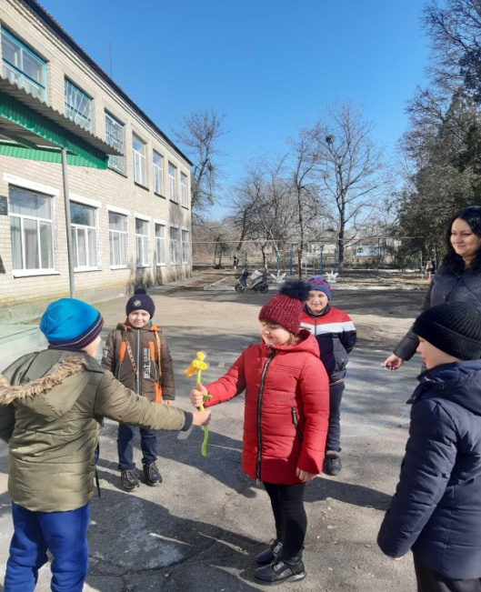

У 3 класі пройшов урок англійської мови на тему "У світі кольорів".
Учні вивчали та закріплювали назви кольорів . У цьому їм допомагали казкові герої
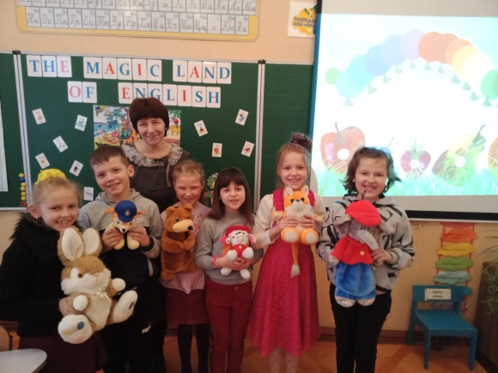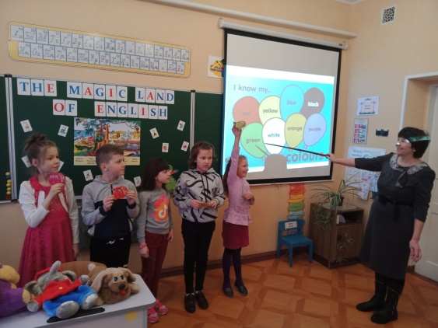
Для учнів була підготовлена спортивно-розважальна програма «Сильні, сміливі, спортивні». Про враження від змагань можна сказати словами дитячого віршика:
Ми весело змагаємось
І весело стрибаємо.
Дрижать у школі вікна
Коли ми виступаємо.
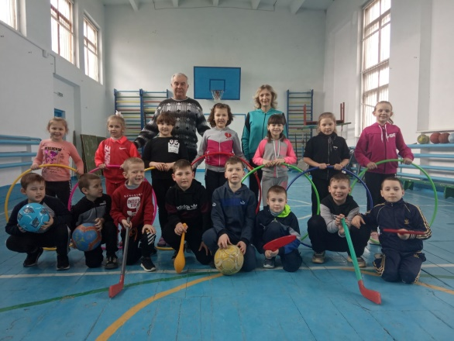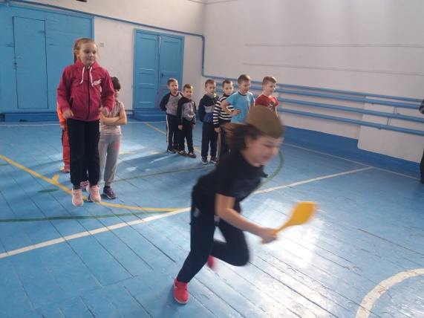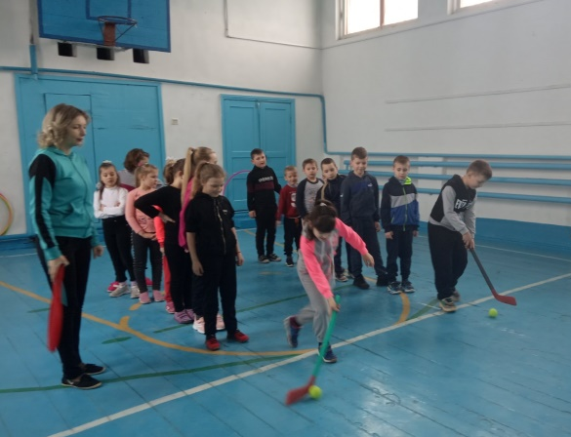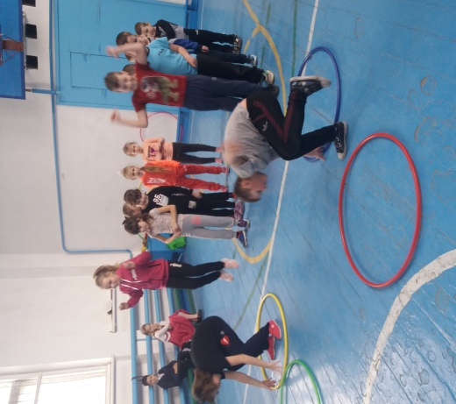

ЧЕТВЕР
Країна барв і кольорів
Девіз: « Дитинства світ казковий – він різнокольоровий»
«Веселі перерви»
Арт-студія учнів 3 класу
«Веселковий флешмоб»
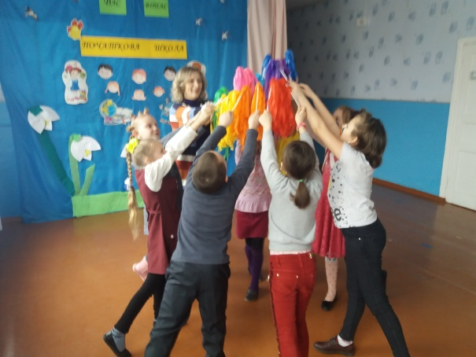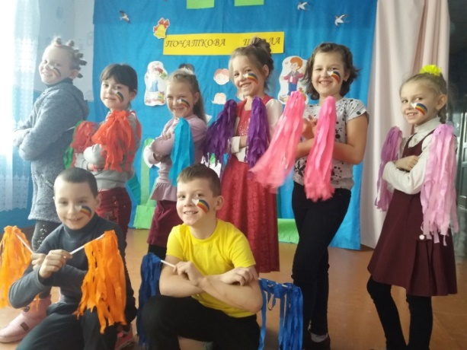
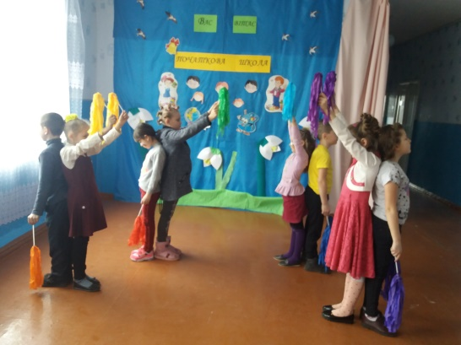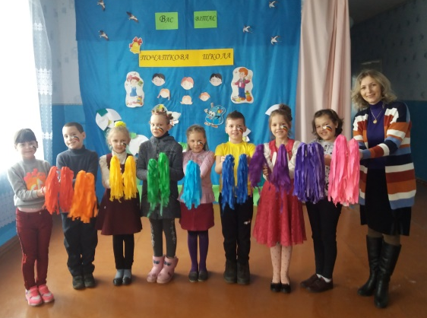
Урок мистецтва у 3 класі
«Знайомство з музичними інструментами»
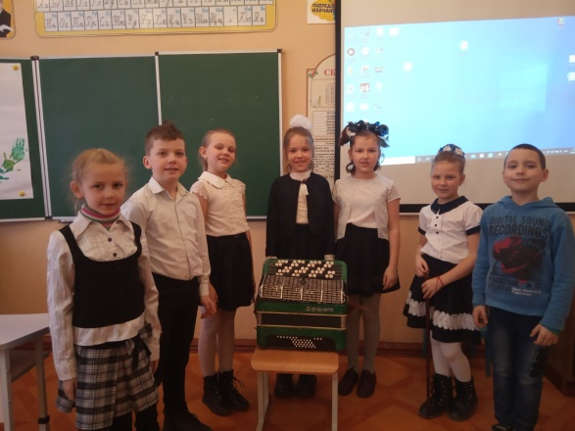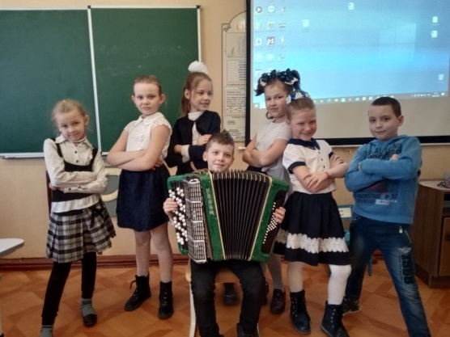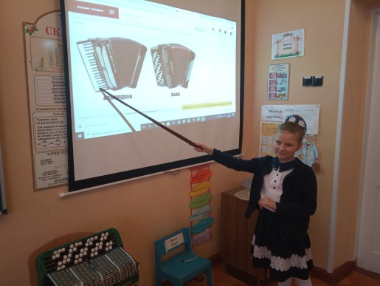
Весела перерва. «А вже весна, а вже красна». Учні 4 класу активно, весело, з хорошим настроєм зустрічають весну.
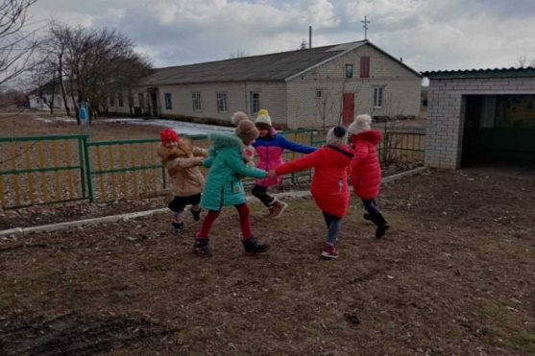
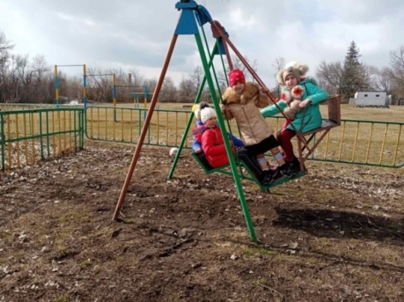

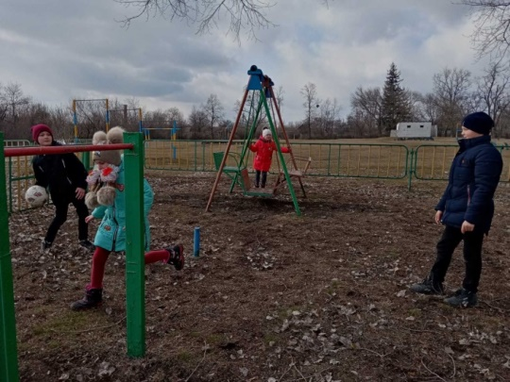
«Ми до тебе, казко, в гості завітали.
Виготовлення рухомої іграшки »
Учні у 3 класі на уроці дизайну і технології власноруч почали виготовлення рухомих іграшок з картону та кольорового паперу.
Цікаво спостерігати як "оживають" герої з улюблених казок... 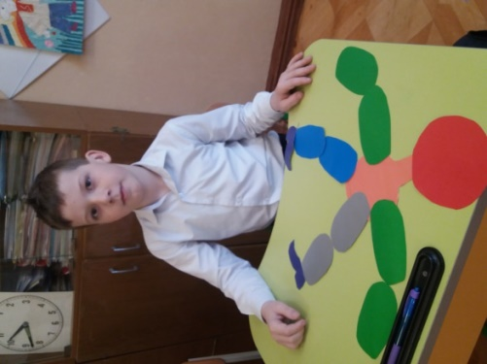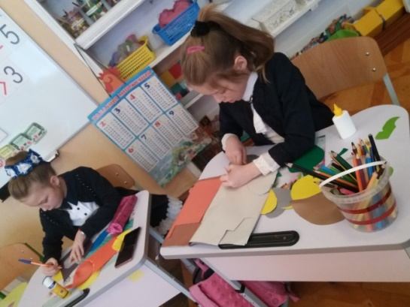 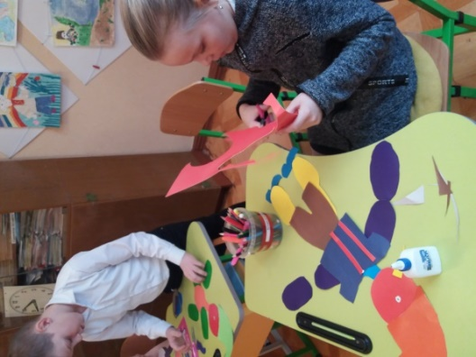
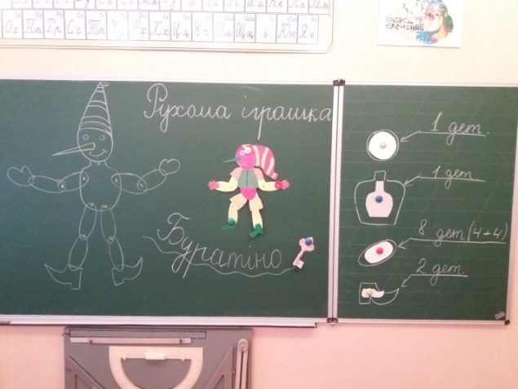
П’ЯТНИЦЯ
Країна щастя і добра
Девіз: «Творимо дива своїми вчинками»
В гості до Природи....
"Не зривай первоцвіту !"
Під таким гаслом пройшов урок ЯДС у 3 класі...
..Не зривайте первоцвіти,
Помилуйтеся на квіти.
Той, хто робить з них букети
Знищує життя Планети…

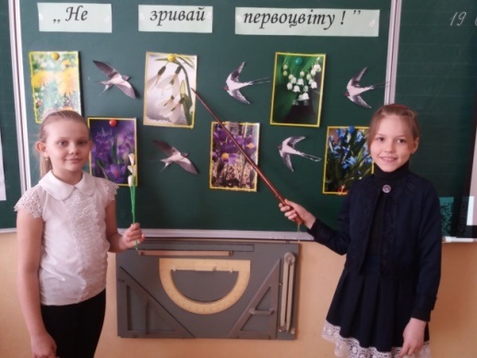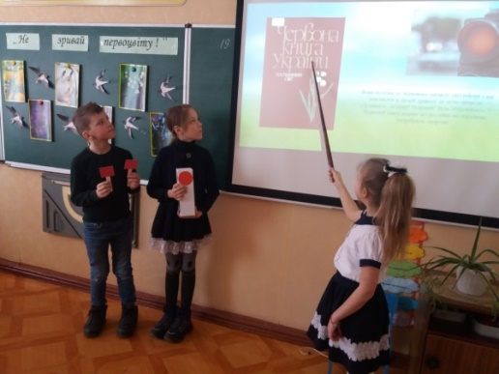
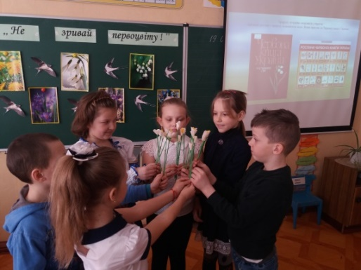
Урок математики в 4 класі на тему
«Письмове множення і ділення багатоцифрових чисел. Розв’язування задач на знаходження дробу від числа»
На уроці учні удосконалювали обчислювальні навички, вміння розв’язувати задачі на знаходження дробу.
Розвивали логічне мислення, пізнавальну активність.
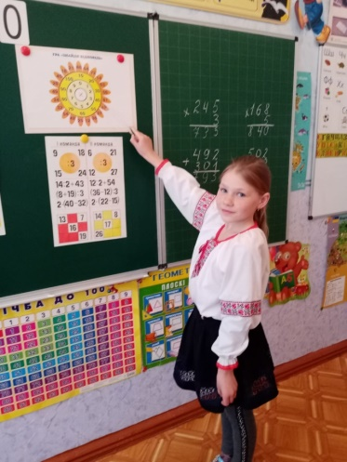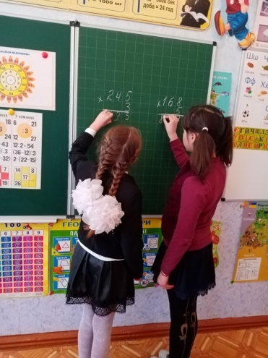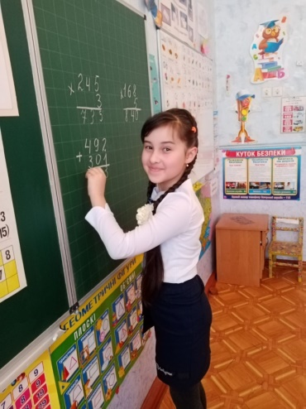

У 3 класі пройшов урок дружби ЯДС під гаслом
«Долонька до долоньки»
З давніх-давен люди передавали уміння дружити. Вміти дружити – це ціла наука. Невже можна образити людину, якщо у неї такі теплі, добрі руки? Тож, якщо хочеться образити кого-небудь із товаришів, згадайте про їхні добрі руки. Нехай наші долоньки допоможуть нам потоваришувати та здружитись ще більше.
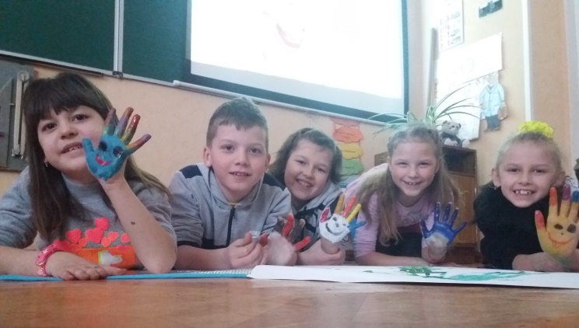
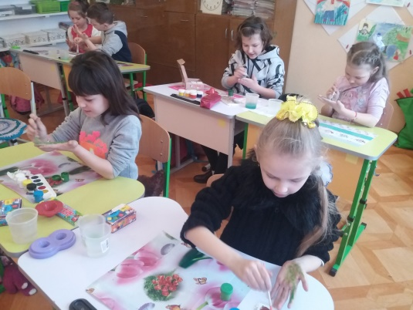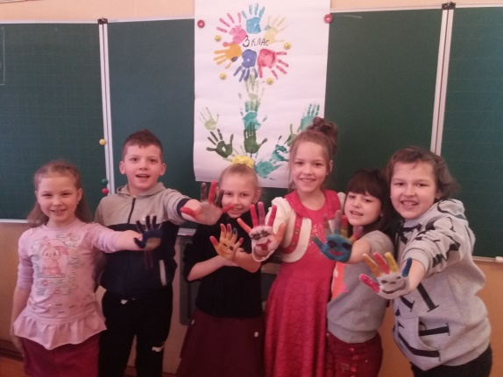

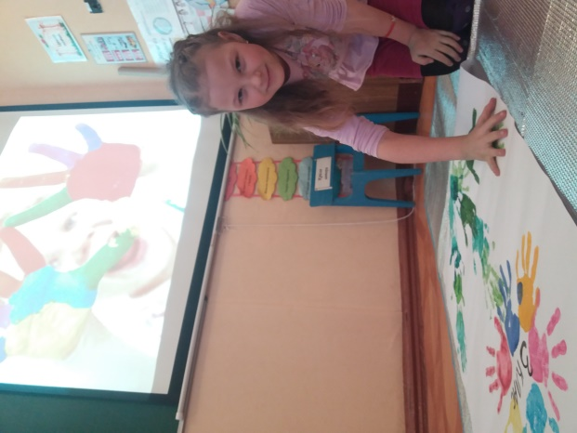

Учні початкових класів долучилися до відзначення
Всесвітнього дня поезії

«Поезія...Таке коротке і таке змістовне слово! Вона і втішить, і пригорне, і приголубить. Часто спогади ніжним серпанком оповивають душу, та на серці тихий сум за втраченим. Вночі думається краще, коли навколо тиша. Часто згадується рідне село, де все було наймиліше. Думки бродять рідними місцями. Мої вірші є своєрідним поетичним щоденником. Усі свої болі, все, що почула, побачила, виливаю на папері. З поезією стає легше на душі»
Ліна Костенко

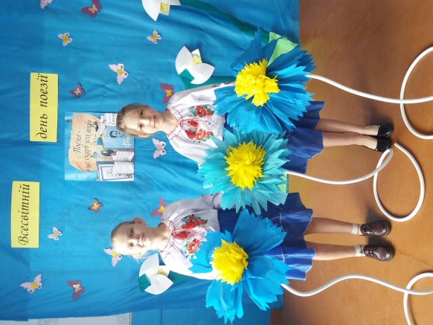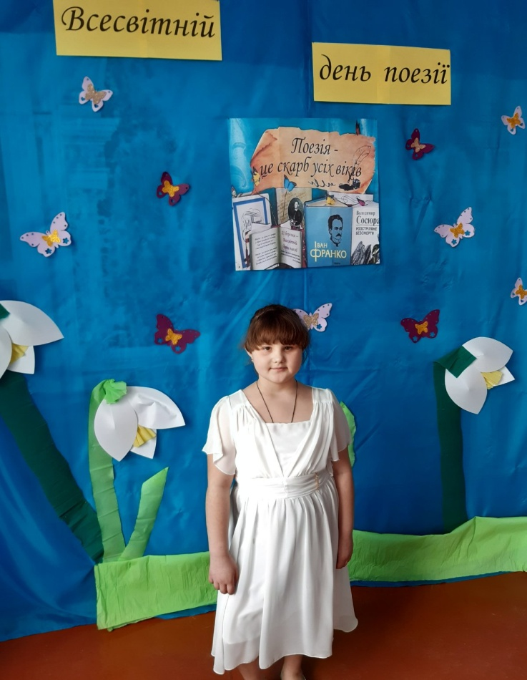

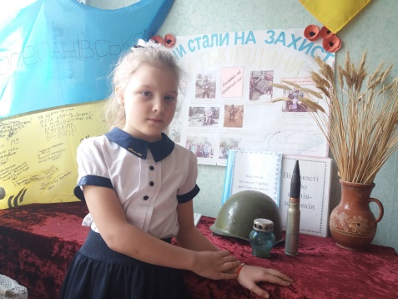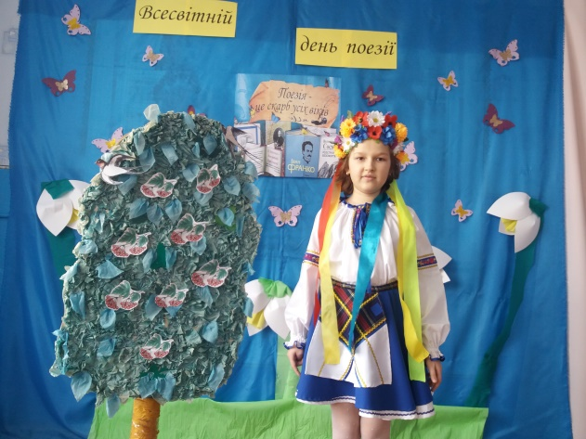

“НУШ - нові стандарти освіти”

Майстерність учителя… У чому вона полягає?
Педагогічна майстерність – це насамперед духовність учителя, грунтовне знання свого предмета, розуміння мети і завдань освітнього процесу, вміння володіти найсучаснішими методиками викладання, артистизм, відмінна режисура уроку, імпровізація.
Саме про це говорили вчителі початкових класів на черговому засіданні методичного об’єднання за "круглим столом". Ділилися досвідом роботи, працювали творчо, цікаво, злагоджено.

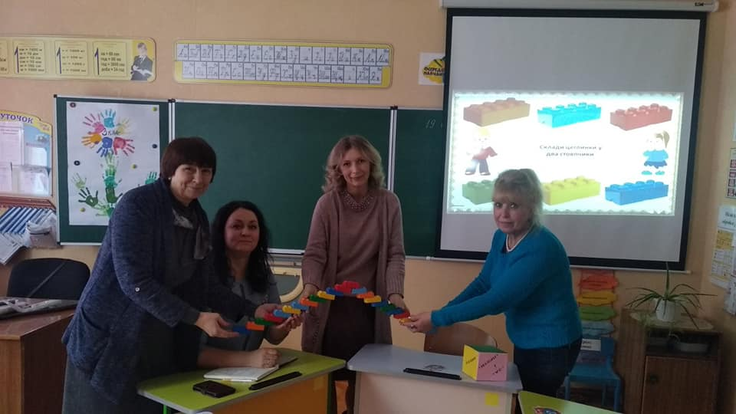

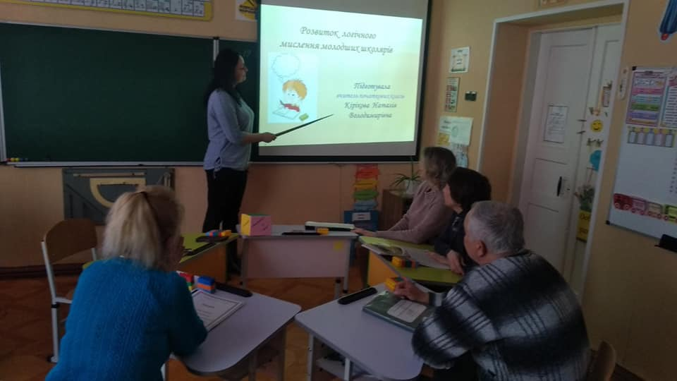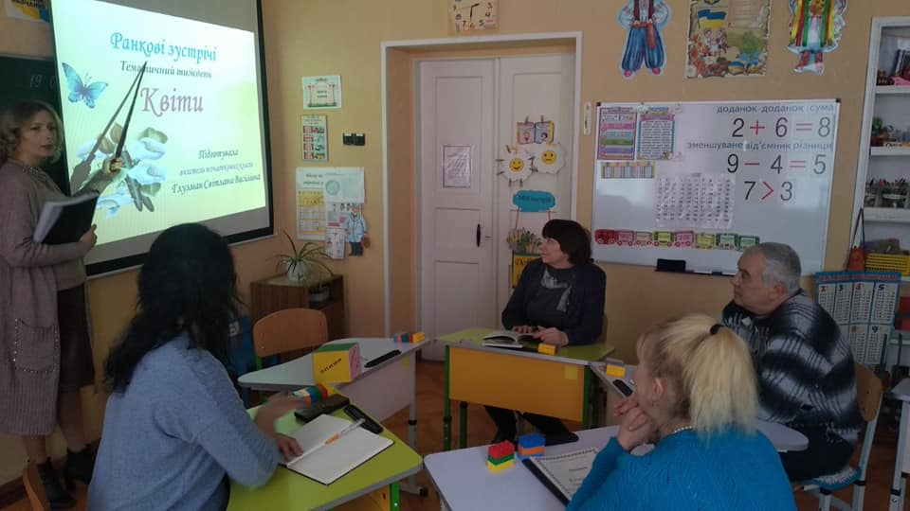

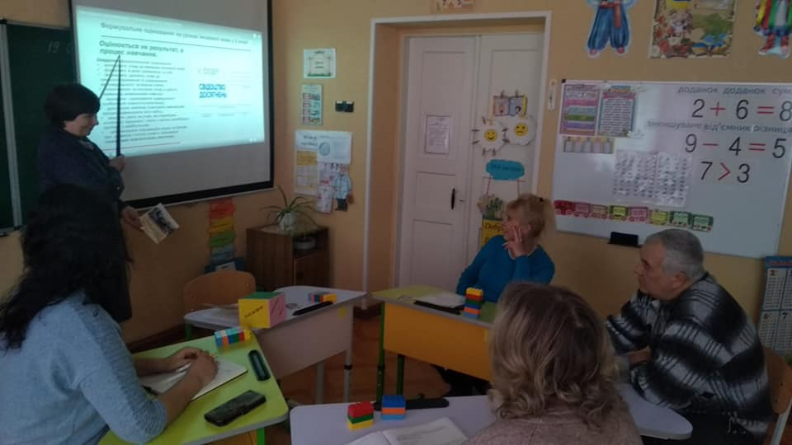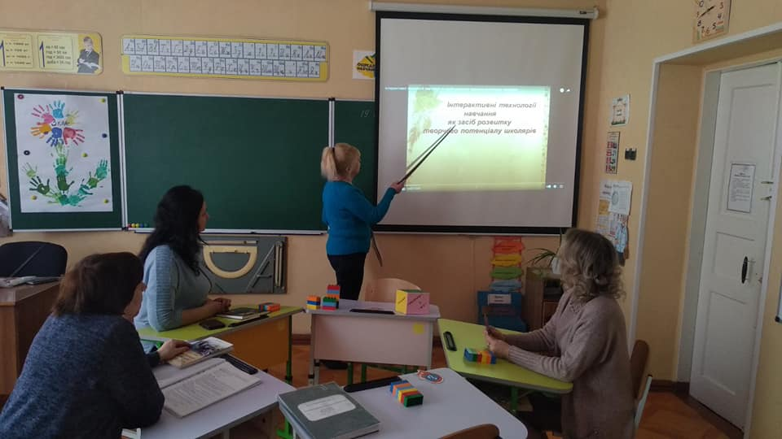

Ось і підійшов до кінця Тиждень початкових класів,.. .
У цей період кабінети початкової школи були схожі на вулики, де плідно та згуртовано працювали вчителі та учні . Робота під час проведення Тижня була спланована так, щоб заходи охоплювали різні сфери діяльності вчителів та учнів, були цікавими, корисними, сприяли інтелектуальному та творчому розвитку дітей.
Тиждень початкових класів став яскравою сторінкою шкільної родини.
І на завершення… Ми, вчителі, прагнемо зробити нашу школу острівцем людяності і гуманізму, творчості й постійного пошуку. А допоможуть у цьому наші вихованці та їхні батьки.

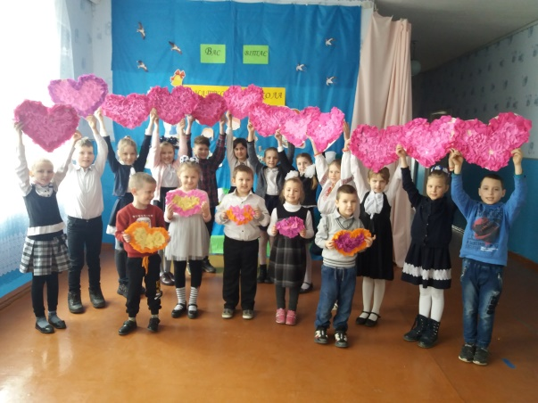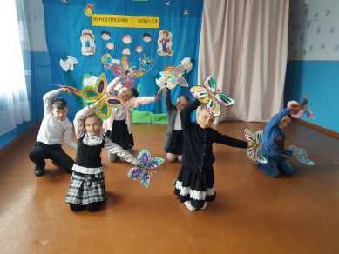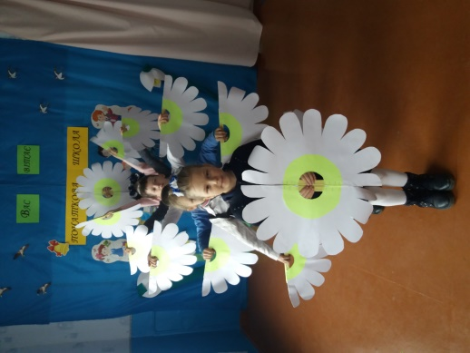
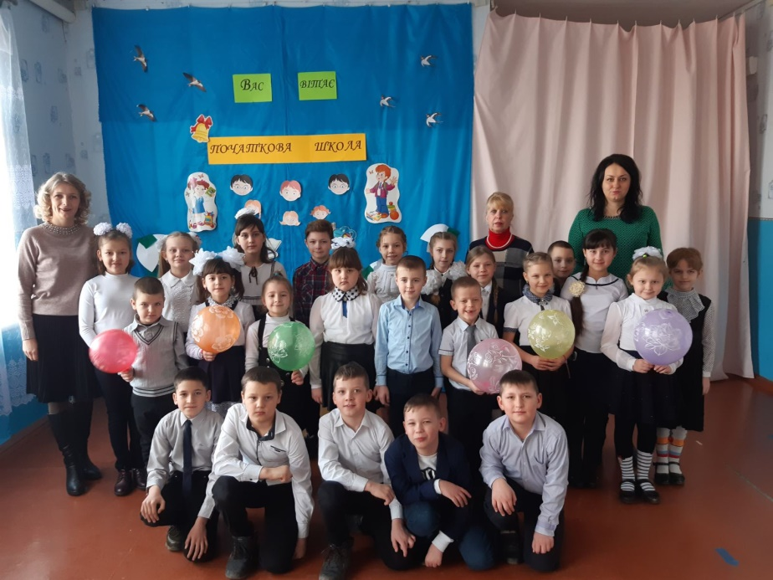
Ми не прощаємося, ми просто кажемо:
«До нових зустрічей!»

